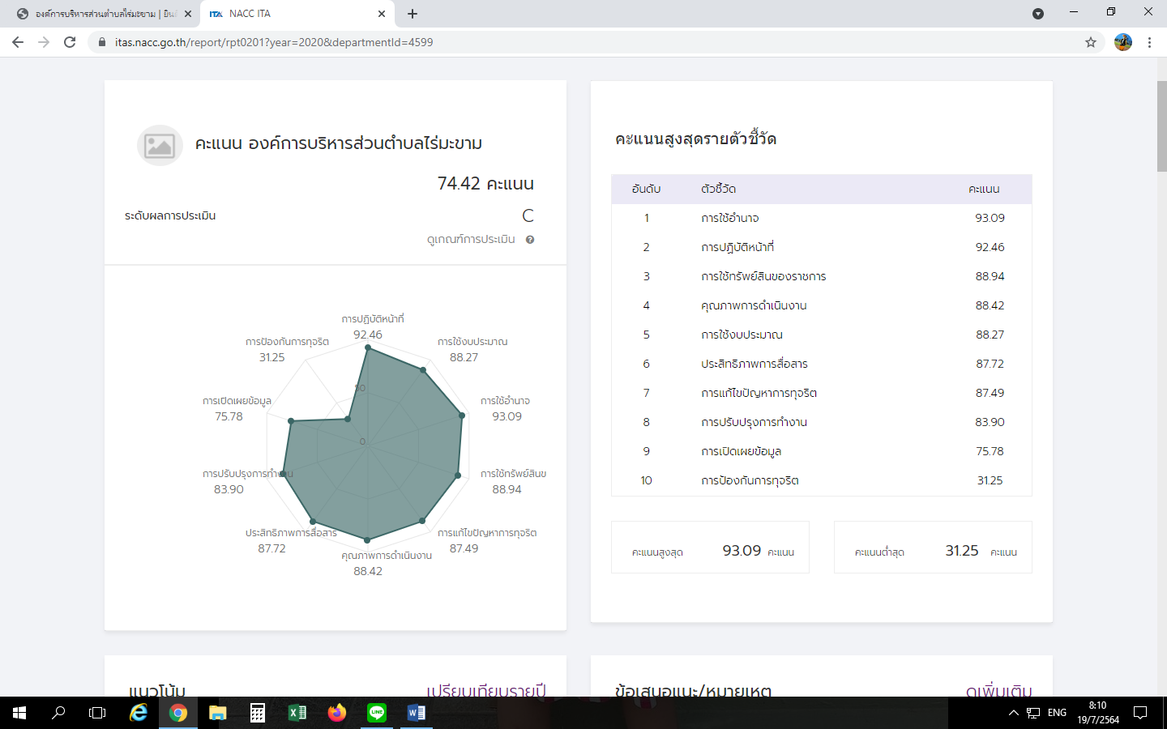 **ผลคะแนน ITA ประจำปี พ.ศ. 2563**